2007年7月高等教育自学考试全国统一命题考试
数量方法(二)试卷
课程代码0994
一、单项选择题(本大题共20小题．每小题2分。共40分)
1．给定一组数据13、14、15、15、16、17、18、19、20，则该组数据的（）
A.中位数>众数>平均数
B.众数>中位数>平均数
C.中位数>平均数>众数
D.平均数>中位数>众数
2．某公司10名员工月工资分别为：2010、2500、3750、1900、4000、4200、2900、3300、1750、2800(单位：元)，则该公司10名员工月工资极差为（）
A.1750
B.2010
C.2450
D.4200
3．下列数字中可能是随机事件的概率的是（）
A.一0.5
B.0.9
C.1．01
D.2
4．正方体骰子六个面点数分别为2、4、6、8、10、12，掷二次所得点数之和大于等于4的概率为（）
A.1/36[本科目答案页面导航：http://zk.ikaoti.cn/zikao.htm]
B.1/12
C.1/6
D.1
5．设Y和Z是两个相互独立的随机变量，已知E(Y)=4，D(Y)=100，E(Z)：6，D(Z)=120，
则E(Y—z)和D(Y—z)分别为（）
A.一2，一20
B.一2，220
C.2，20
D.2，220
6．某电梯一星期发生故障的次数通常服从（）
A.两点分布
B.均匀分布
C.指数分布
D.泊松分布
7．某工人加工直径尺寸为30ram的零件，正常生产的情况下，其误差的分布通常服从（）
A.二项公布
B.均匀分布
C.正态分布
D.泊松分布
8．一个具有任意分布形式的总体，从中抽取容量为n的样本，随着样本容量的增大t样本均值逐渐趋向正态分布，这一结论是（）
A.抽样原理
B.假设检验原理
C.估计原理
D.中心极限定理
9．估计量的有效性是指（）
A.估计量的抽样方差比较小
B.估计量的抽样方差比被大
C.估计量的置信区间比较宽
D.估计量的置信区间比较窄
10．估计量的一致性是指随着样本容量的增大（）
A.估计值愈来愈接近总体参数真值
B.估计量愈来愈接近总体参数真值
C.估计量的数学期望愈来愈接近总体参数真值
D.估计量的方差愈来愈接近总体参数真值
11．下列关于第一类、第二类错误的说法中正确的是（）
A.原假设Ho为真而拒绝Ho时，称为犯第一类错误’
B.原假设Ho为真而拒绝Ho时，称为犯第二类错误
C.原假设Ho为假而接受Ho时，称为犯第一类错误
D.原假设H。为假而拒绝Ho时，称为犯第一类错误、
12．对于假设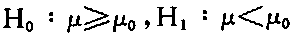，若抽得一个随机样本，其样本均值小于，则（）
A.肯定拒绝H。
B.有可能拒绝Ho
C.肯定接受H．
D.有l—a的可能性接受H。
13．如果两个变量负相关，下列回归方程中，肯定有华曝的是（）
A.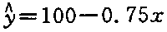
B.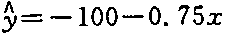
C.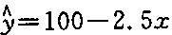
D.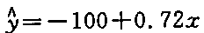
14．在回归分析中，t检验主要是用来检验（）
A.回归系数的显著性
B.线性关系的显著性
C.相关系数的显著性
D.估计标准误差的显著性
15．某股票价格周一跌7％，周二跌5％，两天累计跌幅为（）
A.10％
B.11．7％
C.12％
D.13％
16．若A、B两个事件是独立的，则事件A、B（）
A.一定是互斥的[[微信公众号：ikaoti]
B.有时是互斥的
C.不可能是互斥的
D.是相关的
17．消费价格指数反映了（）
A.城乡居民生活消费品价格和服务项目价格变动趋势和程度
B.城乡居民生活消费品总量的变动趋势和程度
C.城乡居民购买服务项目总量的变动趋势和程度
D.城乡商品零售价格的变动趋势和程度
18．一个服从二项分布的随机变量，其方差与均值之比为1／3，则该二项分布的参数P为[本科目答案页面导航：http://zk.ikaoti.cn/zikao.htm]
（）
A.1／3
B.2／3
C.1
D.3
19．若P(A)=÷，P(B)一÷，则P(AnB)（）
A.等于1/9
B.等于2/3
C.等于8/9
D.不确定
20．计算加权综合指数时，指数中分子和分母的权数必须（）
A.是不同时期的
B.都是基期的
C.是同一时期的
D.都是报告期的
二、填空题(本大题共5小题．每小题2分．共10分)
请在每小题的空格中填上正确答案。错填、不填均无分。
21．一组数据的标准差与平均数之比称为______________。
22．因变量的观察值M与其平均值的总变差由两部分组成，其中，回归值与均值的离差平方和称为回归平方和，观察值y_{i}与回归值的离差平方和称为______________。
23．已知，显著性水平为a，抽取样本的容量为，则其检验统计量为______________。
24．从总体中随机抽取样本容量为n的样本，用样本方差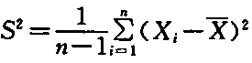来估计总体方差，则是的______________估计量。
25．测定循环波动的常用方法是______________。
三、计算题(本大题共6小题，每小题5分，共30_分)
26．设A，B为两个随机事件，已知P(A)=0.5，P(B)=0.4，P(AUB)=0.7，求P(AIB)。
27．设某种股票2004年各统计时点的收盘价如下表：
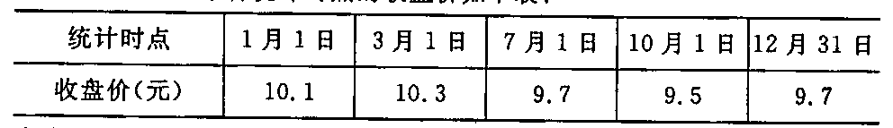
求该股票2004年的年平均价格。
28．某地区100家企业按利润额进行分组，结果如下表：
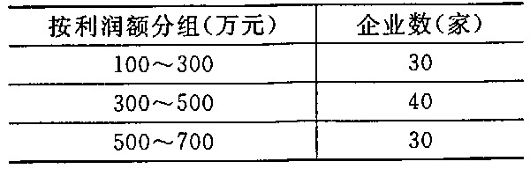
请计算这100家企业的平均利润额。
29．据调查t某单位男性员工中吸烟者的比例为20％，在一个由10人组成的该单位男性员工的随机样本中，恰有3人吸烟的概率是多少?
30．某城市一室一厅住宅月租金的标准差约为100元，现欲对该市一室一厅住宅月租金的总体值进行估计，所采用的置信度为95％，允许的估计误差不超过20元，应随机抽取多少套一室一厅住宅作样本?
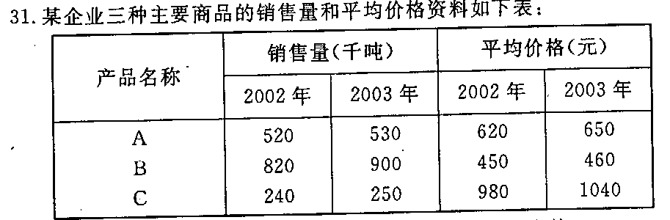
计算该企业三种主要产品的销售额指数和销售量总指数。
四、应用题(本大题共2小题．每小题10分．共20分)
32．已知2003年某地人均消费为6000元。2004年，从该地个人消费总体中随机取得的一个样本为：7000、7500、8000、8000、7000、9000、8000、8500、9000(单位：元)。假设该地个人消费服从正态分布。
(1)求2004年该地个人消费的样率均值。
(2)求2004年该地个人消费的样本方差。
(3)请以95％的可靠性检验2004年该地人均消费是否比2003年有显著上涨?并给出相
应的原假设、备择假设及检验统计量。
33．为研究玩具公司的税前纯收入与设备维修费之间的关系。随机选取5家玩具公司，效据如下表所示：
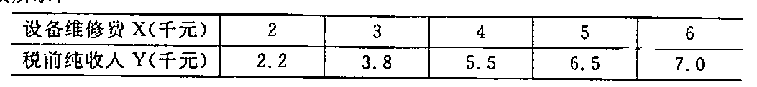
(1)以税前纯收入为因变量、设备维修费为自变量，建立回归直线方程。
(2)指出回归系数a，b的经济意义。
(3)当设备维修费为7千元时，求税前纯收入的期望预测值。

